Профильный кабинет «Инженерный класс»
- Проведена инвентаризация оборудования кабинета физики.
Оборудование используется при:
- проведении лабораторных работ по физике в 7-11 классах;
- проведении лабораторного практикума по физике в профильном инженерном 10 в классе и 11 в классе.
- проведения демонстрационных экспериментов на уроках для достижения различных дидактических целей уроков.
- Обновлено содержание и наполнение лабораторного практикума в части применения цифровых датчиков и программного обеспечения, позволяющего моделировать процессы, проводить демонстрационные эксперименты, изучать взаимозависимость физических величин во всех разделах физики, входящих в учебный план школы. Данные, полученные при моделировании, сопоставляются с результатами экспериментальных измерений физических величин и выражаются с помощью графического способа их представления в цифровом формате.
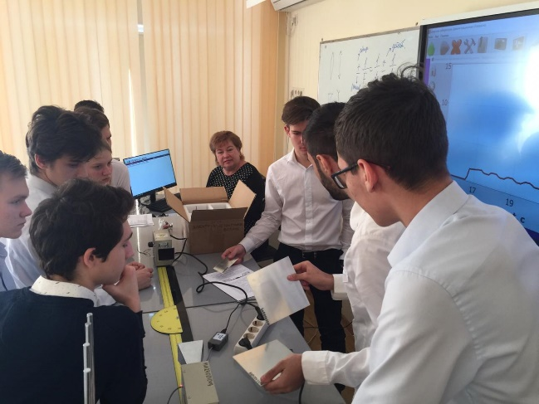
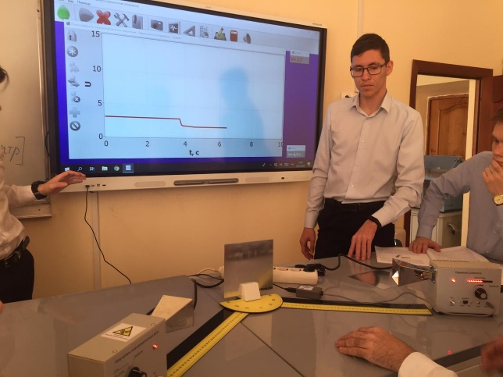

Сценарии проведения демонстрационных экспериментов во время урока позволяют:
- демонстрировать все этапы научного исследования явления;
- демонстрировать качественные закономерности наблюдаемого явления (быстрее – медленнее, растет – убывает - не зависит);
- проводить количественные исследования с измерением величин, формированием таблицы наблюдений, построение графика, и сопоставления полученных экспериментальных данных с графиками различных функций.
Программа позволяет работать с интерактивной доской (управлять кнопками интерфейса, увеличивать зоны внутри окна, перетаскивать числовые значения из окна в окно и т.п.).
Цифровая лаборатория профильного уровня предназначена для достижения обучающимися установленных ФГОС требований к предметным, метапредметным и личностным результатам освоения базового уровня по учебному предмету Физика основной образовательной программы; реализации индивидуальных учебных планов обучающихся; осуществления самостоятельной познавательной деятельности; включения обучающихся в проектную и учебно-исследовательскую деятельность, проведения наблюдений и экспериментов с использованием цифрового, электронного и традиционного измерения
- На каждом уроке используется интерактивный дисплей-комплекс с его широкими возможностями:
- Предустановленная операционная система с графическим пользовательским интерфейсом обеспечивает работу распространенных образовательных и общесистемных приложений.
- Используются интегрированные средства, обеспечивающие следующий функционал: создание многостраничных уроков с использованием медиаконтента различных форматов, создание надписей и комментариев поверх запущенных приложений, распознавание фигур и рукописного текста (русский, английский языки), наличие инструментов рисования геометрических фигур и линий, встроенные функции: генератор случайных чисел, калькулятор, экранная клавиатура, таймер, редактор математических формул, электронные математические инструменты: циркуль, угольник, линейка, транспортир, режим "белой доски" с возможностью создания заметок, рисования, работы с таблицами и графиками, импорт файлов форматов: *.pdf, *.ppt,
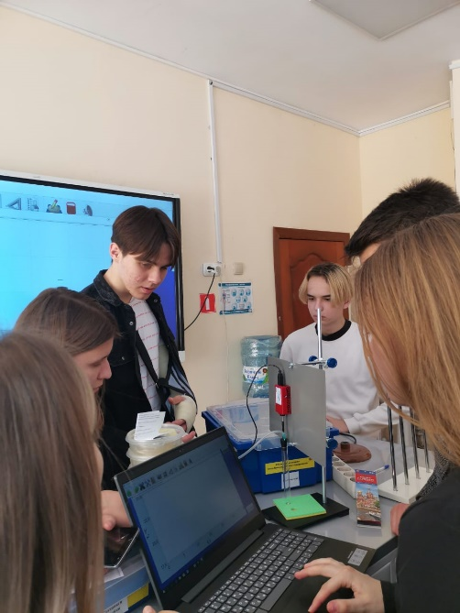
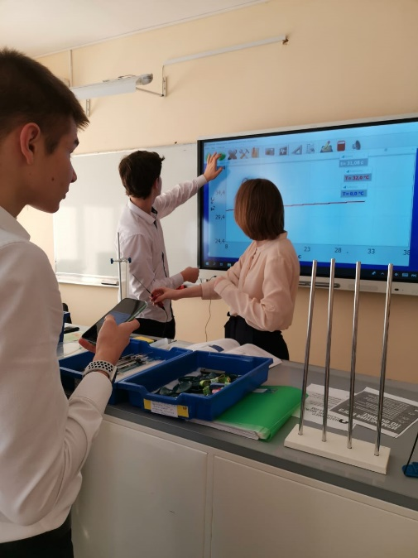

- В основное содержание планирования уроков в профильных классах внесено и используется применение мобильного класса.
- Запланировано приобретение электронных рабочих тетрадей для проведения уроков отработки новых знаний и решения задач по физике и астрономии.
- Обновлено содержание рабочей программы для профильного 10-11 класса.
- Произведена корректировка календарно-тематического планирования с учетом использования оборудования инженерного класса на каждом уроке.
- Разработана и реализуется рабочая программа внеурочной деятельности в 10«В» классе «Физика в ученическом эксперименте». Программа ориентирована на развитие навыков учебно-исследовательской деятельности выпускников на ступени среднего общего образования и разработана с учетом применения оборудования инженерного класса.
- В 10-11 классах реализуется элективный курс «Исследование процессов в физическом эксперименте», ориентированный на приобретение навыков учебно-исследовательской деятельности и развитие личностных и метапредметных результатов.
- При реализации курса «Индивидуальный итоговый проект» также широко используется оборудование инженерного класса, в том числе, робототехнический комплект «Умный дом», установка для изучения сопротивления материалов (напряжения и деформации), фермовые конструкции и разводные мосты, набор для сборки электронных схем, набор для сборки роботов NAUROBO.
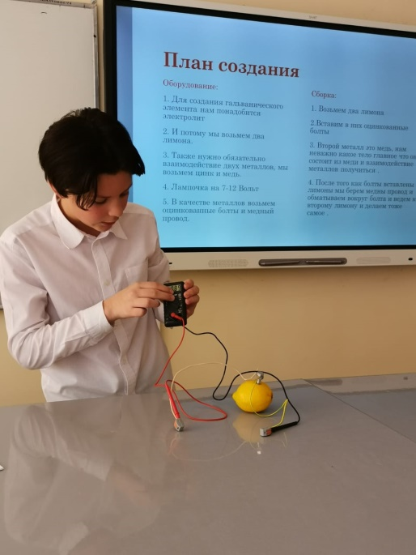
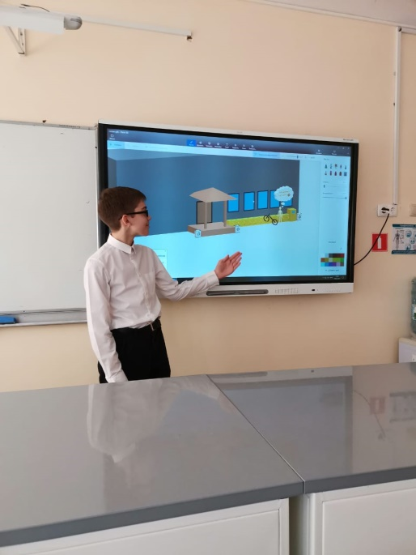

- Рабочие программы профильного класса и внеурочной деятельности в 10 классе отправлены на краевой конкурс рабочих программ.

